Semestrální projekt „Statické webové stránky“
z předmětu Technologie pro publikování na webu 1 (KTPW1)

Identifikační údaje
Jméno a příjmení: | Marek Fadrný
Login do sítě UHK: | fadrnma1
Studijní obor: | Aplikovaná informatika
Akademický rok: | 2024/2025

Souhrnné informace

Název projektu: | MindSpace Novák: Psychologická praxe
Anotace projektu: | MindSpace Novák je moderní psychologická praxe zaměřená na podporu duševního zdraví a osobního rozvoje. Nabízí širokou škálu služeb, včetně psychoterapie, krizové intervence a programů osobního rozvoje, které jsou přizpůsobeny individuálním potřebám klientů. Tým zkušených psychologů a terapeutů kombinuje tradiční metody s inovativními technologiemi, aby poskytl tu nejlepší péči  .

Část „Analýza a návrh“

Jaký je účel webových stránek?
K čemu budou stránky sloužit?
Informování návštěvníků o nabízených službách, Poskytnutí kontaktu pro zájemce o služby, Představení filozofie a týmu společnosti, Orientační ceník služeb.

Uveďte důvod, proč byly webové stránky vytvořeny.
Proč byly k uvedenému účelu vytvořeny webové stránky, a ne jiné řešení?
V dnešní době jsou webové stránky jedním z nejefektivnějších způsobů, jak oslovit široké publikum a poskytnout jim informace o službách MindSpace Novák. Webové stránky umožňují nepřetržitý přístup k informacím, snadnou aktualizaci obsahu a možnost interakce s klienty prostřednictvím kontaktního formuláře

Čeho chcete webovými stránkami dosáhnout?
Seznam cílů, které máte pro webové stránky.
Zvýšit povědomí o MindSpace Novák, Přilákat nové klienty, Tvořit důvěryhodnou značku, Poskytnout informace stávajícím i novým/potenciálním klientům informace (služby, ceny atd.), Zlepšit viditelnost online v online prostoru

Popište, co se musí stát, abyste webové stránky považovali za úspěšné.
Myslete např. na návštěvnost, tržby, místo ve výsledcích vyhledávačů apod.
- Počet nových klientů získaných prostřednictvím webu bude tvořit alespoň 30 %
- Návštěvnost dosáhne alespoň 500 unikátních návštěvníků měsíčně během prvních 6 měsíců

Kdo je cílová skupina webových stránek?
Popište své cílové publikum podle věku, pohlaví, socioekonomických charakteristik atd.
Dospělí ve věku 18–60 let, kteří hledají odbornou psychologickou pomoc nebo osobní rozvoj. Muži i ženy ze střední a vyšší třídy, kteří si mohou dovolit investovat do svého duševního zdraví a osobního rozvoje.

Jakou příležitost nebo problém řeší webové stránky?
Webové stránky můžou například přinést příležitost poskytnout informace o tématu ostatním nebo vytvořit počáteční webovou prezentaci pro společnost.
Problém: Nedostatek informací o společnosti dostupných online. Omezená viditelnost na trhu.
Příležitost: Vytvoření profesionálního obrazu společnosti, který buduje důvěru a přitahuje klienty.

Jaký typ obsahu lze na webových stránkách použít?
Popište typ textu, grafiky a médií, které budete pro web potřebovat. I když byste měli psát textový obsah sami, můžete použít externí zdroje pro obrázky a multimédia bez licenčních poplatků. Přečtěte si úvahy o autorských právech (přednáška 13).
Grafika: Reálné fotografie týmu a prostor + Ilustrační obrázky související s oborem.

Seznam adres URL pro nejméně dvě související nebo podobné webové stránky nalezené na webu.
https://www.psychologpce.cz/
https://www.kulhanek-psycholog.cz/
https://www.daliborspok.cz/

Mapa webových stránek.
Pomocí specializovaného programu na tvorbu drátěných modelů, textového či grafického editoru vytvořte mapu webových stránek, která ukazuje hierarchii stránek a vztahy mezi stránkami.
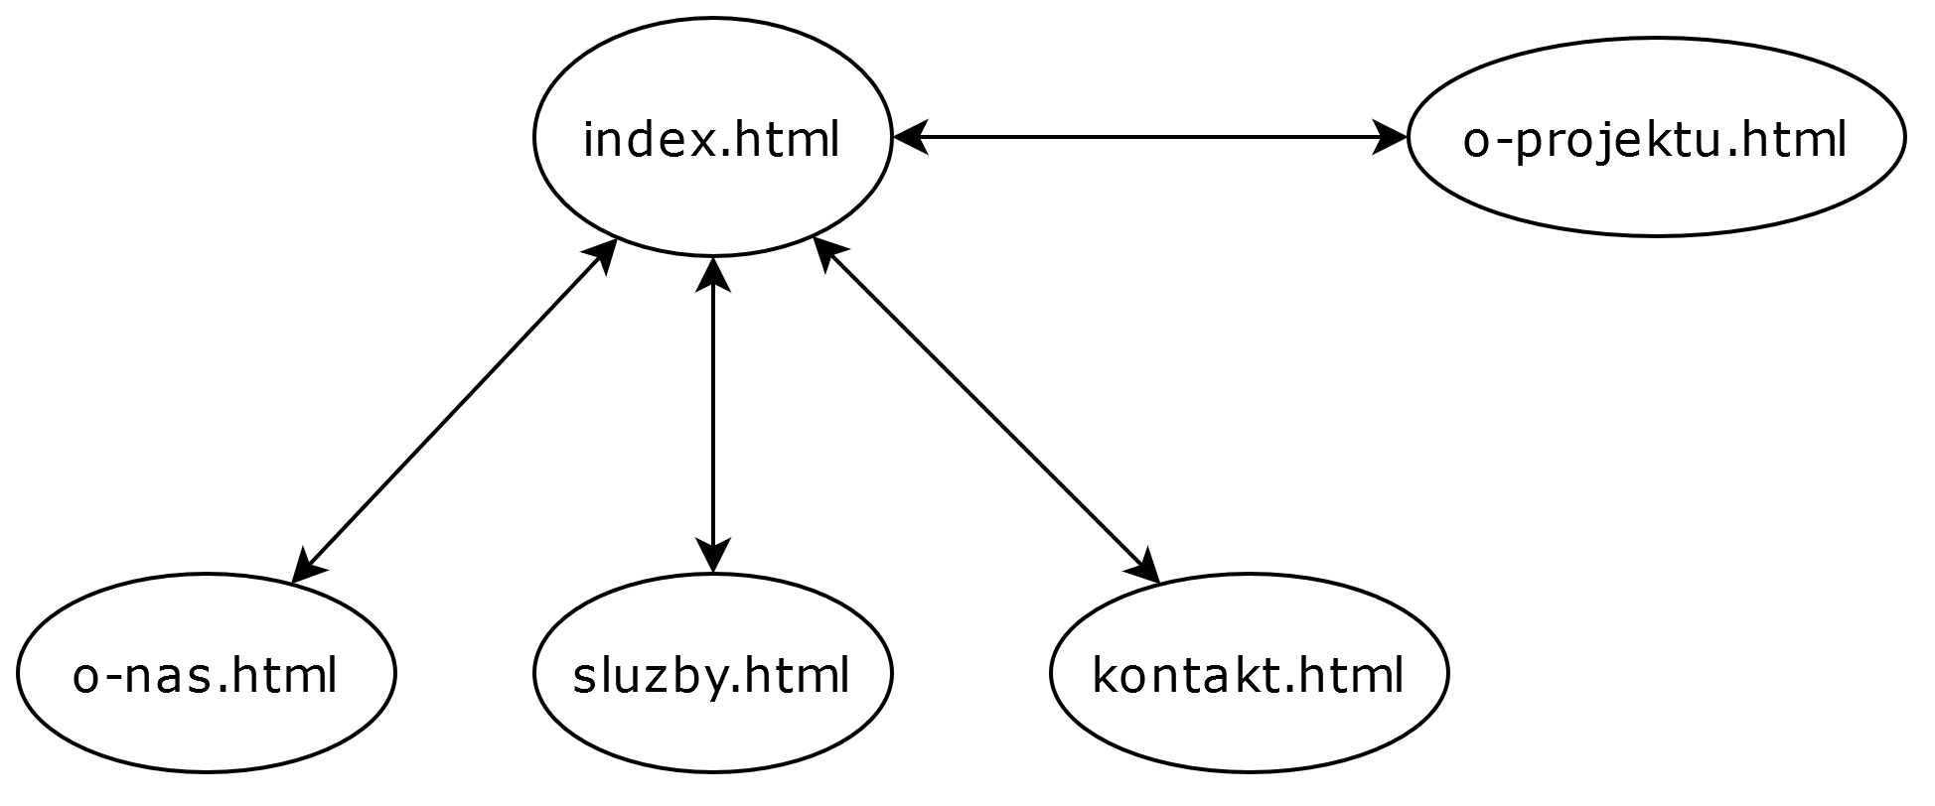

Návrh rozložení webových stránek.
Pomocí specializovaného programu na tvorbu drátěných modelů, textového či grafického editoru vytvořte drátěný model s návrhem rozvržením pro domovskou stránku a pro stránky s obsahem. Uveďte, kde bude logo, navigace, text a obrázky umístěny. Přesné znění textu nebo obsah obrázků není důležitý. Drátěný model uveďte pro všechny rozměrové varianty zařízení.
Zdrojový soubor: kptw1.static.fadrny.com/kptw1.xd
PDF: kptw1.static.fadrny.com/wireframe.pdf popřípadě kptw1.static.fadrny.com/wireframe-raw.pdf
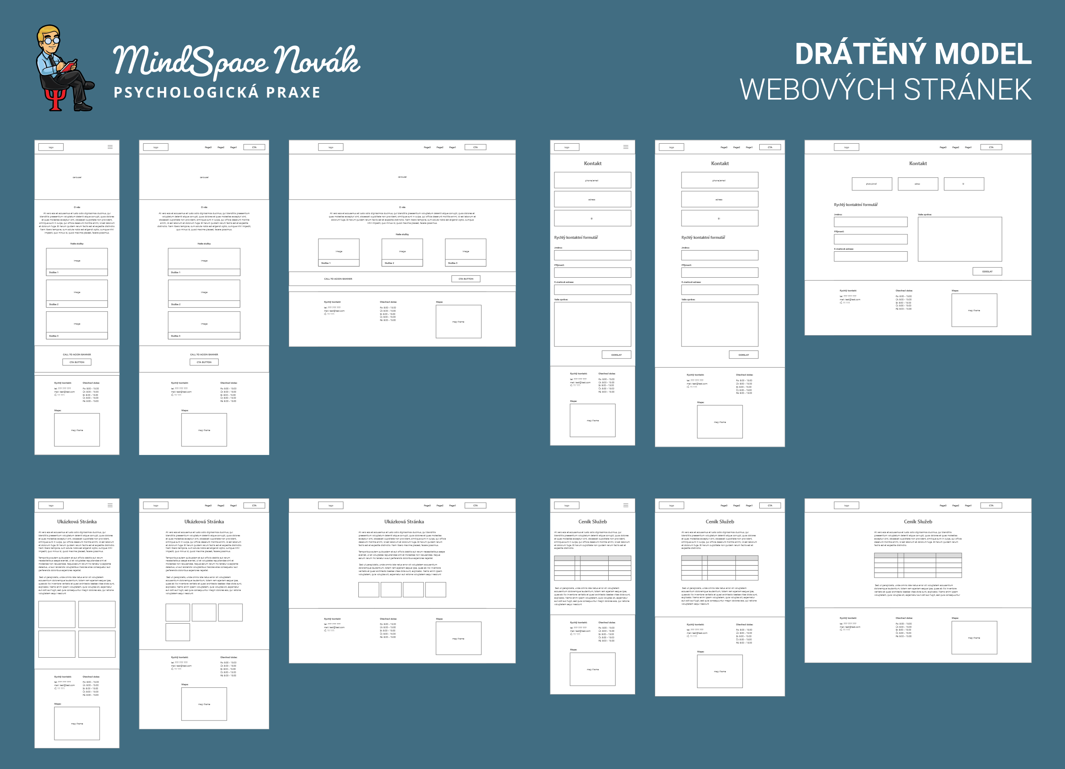

Část „Implementace“

Adresa umístění projektu
Uveďte adresu, na které je projekt umístěn.
https://kptw1.static.fadrny.com

Velikost textového obsahu (v počtu slov)
Uveďte počet slov textového obsahu webových stránek.
~1100

Barvy
Uveďte použité barvy (vzorek barvy a kód barvy jako hexadecimální číslo).
Pro každou barvu uveďte, na kterých prvcích, případně k jakému účelu byla použita.
■ #181819 – černá – primární barva – primární barva písma
■ #676767 – tmavě šedá – sekundární barva – barva pro formulář (měkčí než primární)
■ #416d82– modrozelená – barva akcentu – call to action tlačítka, zvýraznění, hlavička tabulky, …
■ #fafafa – bílá – základní barva pozadí, barva písma na tmavých pozadích
■ #f1ebec – šedá – jemné odlišení sekcí, střídavé barvy v tabulce

Fonty
Uveďte použité fonty.
Pro každý font uveďte rodinu písma, velikost písma a elementy, pro které byl použit.
Roboto 400/700 – 2/1,125/1/0,85em – veškeré textové elementy

Navigace
Uveďte, jakými způsoby je zajištěna navigace v projektu včetně alternativ k případné obrázkové navigaci. Uveďte jak hlavní, tak ostatní navigaci.
<nav>
<div class="nav-wrapper">
<div class="nav-base">
<a href="/">
<img class="logo-img" src="media/logo/logo.svg"
alt="Logo MindSpace Novák">
</a>
<button class="hamburger hamburger--slider" id="hamburger"
aria-label="Hamburger menu" type="button">
<span class="hamburger-box">
<span class="hamburger-inner"></span>
</span>
</button>
</div>

<ul id="nav-menu">
<li><a href="/">Domů</a></li>
<li><a href="o-nas">O&nbsp;nás</a></li>
<li><a href="sluzby">Služby</a></li>
<li class="CTA-nav"><a href="kontakt">Kontaktovat</a></li>
</ul>
</div>
</nav>

Komponenty stránky
Uveďte příklad označkování a formátování základních komponent stránky.
<ul id="nav-menu">
<li><a href="/">Domů</a></li>
<li><a href="o-nas">O&nbsp;nás</a></li>
<li><a href="sluzby">Služby</a></li>
<li class="CTA-nav"><a href="kontakt">Kontaktovat</a></li>
</ul>

ul {
display: flex;
list-style: none;
gap: .5em;
margin-left: auto;
align-items: center;

a {
text-decoration: none;
color: $primary-color;
padding: 0.5em 1em;
border-radius: 4px;

@include hover-effect;
}

@include mobile {
display: none;
margin-top: 1em;

li{
margin: .5em auto;
text-align: center;
}
}
}

Rozložení stránky
Uveďte příklad označkování a formátování rozložení stránky či její části.
<div class="contact-info-wrapper">
<div class="contact-info">
<h3>Rychlé spojení:</h3>
<div class="contact-info-detail">
<span class="material-symbols-outlined">call<span>
<p>
<a href="tel:+420123456789">+420 123 456 789</a><br>
<a href="mailto:info@mindspace-novak.cz">info@mindspace-novak.cz</a>
</p>
</div>
</div>
<div class="contact-info">
<h3>Adresa:</h3>
<div class="contact-info-detail">
<span class="material-symbols-outlined">map<span>
<p>
Ulice 123/456 <br>
123 45 Město
</p>
</div>
</div>
<div class="contact-info">
<h3>Obchodní údaje:</h3>
<div class="contact-info-detail">
<span class="material-symbols-outlined">receipt_long<span>
<p>
IČ: 11 111 <br>
JSME PLÁTCI DPH
</p>
</div>
</div>
</div>

.contact-info-wrapper{
display: grid;
grid-template-columns: repeat(3, auto);
gap: 1em;
margin: 0 auto 5em;

@include tablet {
grid-template-columns: 1fr;
grid-template-rows: repeat(3, auto);
}

h3{
margin: 1em 0 .5em;
};

.contact-info-detail {
display: flex;

p{
margin: 0;
}

.material-symbols-outlined {
margin-right: .5em;
font-size: 3em;
align-self: center;
color: $accent-color;

font-variation-settings:
'FILL' 0,
'wght' 300,
'GRAD' 0,
'opsz' 24
}

}

a {
color: $primary-color;
@include hover-effect;
}
}

Strukturální elementy HMLT5
Uveďte příklad použití HTML5 strukturálních elementů (např. header, nav, main, footer).
<section class="CTA-banner">
<div class="CTA-banner-wrapper">
<h1>Máte&nbsp;zájem o&nbsp;naše&nbsp;služby?</h1>
<div class="CTA-banner-button">
<a href="kontakt“>Kontaktovat</a>
</div>
</div>
</section>

Responzivita
Uveďte zlomové body rozměrů (či jiných atributů) obrazovky, pro které se použije odlišné formátování obsahu (pomocí dotazů na média):
Tablet – 768px
Telefon – 576px
Uveďte příklady odlišného formátování v podobě dotazů na média, pro každou variantu formátování alespoň jedno CSS pravidlo:
//variables.scss

$tablet-break-point: 768px;
$mobile-breakpoint: 576px;

@mixin tablet {
@media (max-width: $tablet-break-point) {
@content;
}
}

@mixin mobile {
@media (max-width: $mobile-breakpoint) {
@content;
}
}

//homepage.scss

.service-image {
width: 100%;
height: 100%;
object-fit: cover;
transition: opacity 0.3s;

@include tablet {
width: 70vw;
}

@include mobile {
width: 85vw;
}
}

Kontrola přístupnosti, validity kódu a funkčnosti odkazů
Prokažte přístupnost, validitu kódu a funkčnost odkazů.
(sem zkopírujte snímek obrazovky s výsledkem z nástroje pro vyhodnocení přístupnosti webu)

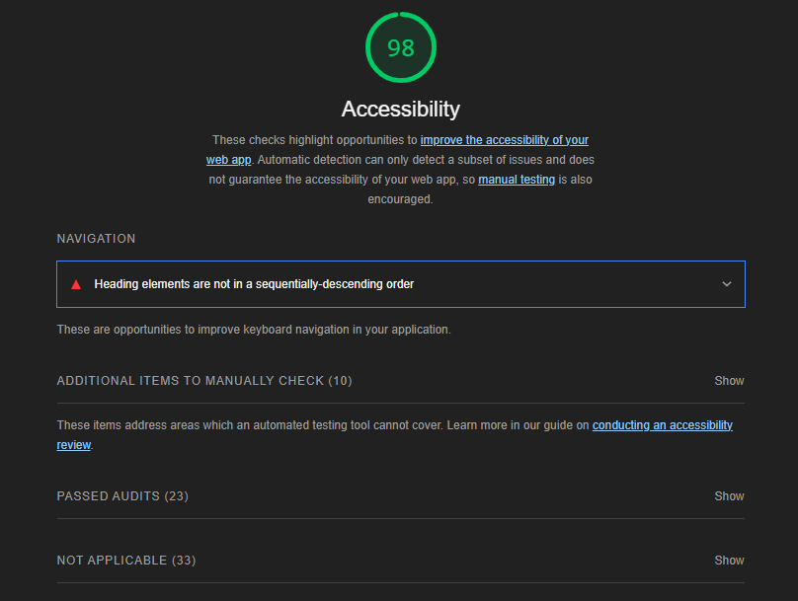

(sem zkopírujte snímek obrazovky s výsledkem z nástroje pro validaci HTML a CSS kódu webu)
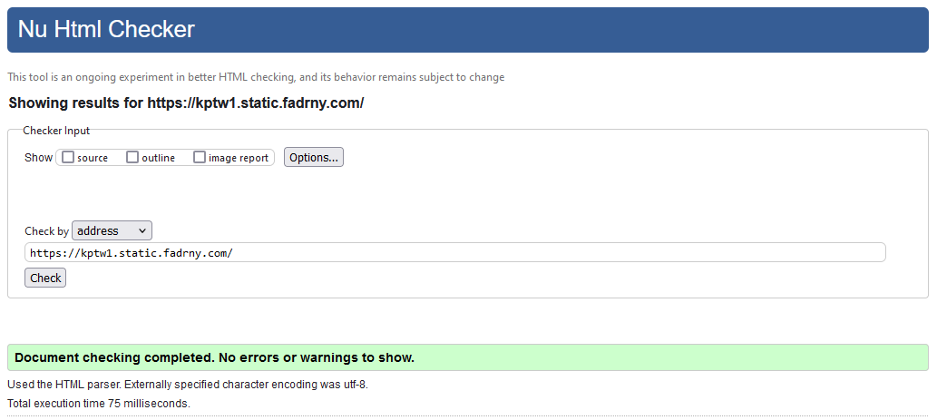
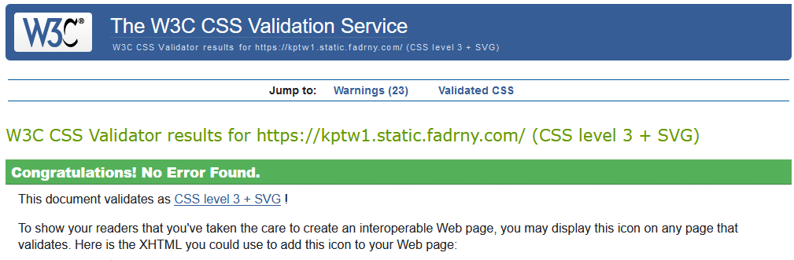

(sem zkopírujte snímek obrazovky s výsledkem z nástroje pro kontrolu funkčnosti odkazů) – 1 problém (očekávatelný): doména mindspace-novak.cz není registrována
